**Ponedeljek, 23. 3. 2020**

**Dobro jutro, 4.b!**

Danes začenjamo z drugim tednom šole na daljavo. Moram vam priznati, da bi vas raje pozdravila v šoli, v učilnici. **☹** Ampak, tako pač je. A ne?

**NUJNO!!!**

**Danes so na spletni strani šole objavljeni izbirni predmeti za naslednje šolsko leto. Poišči, preberi in razmisli, kaj bi izbral/a. Prijavnico boš prejel/a takoj, ko boš spet prišel v šolo.**

Dobila sem kar nekaj vaših fotografij šopkov, zvezkov in bila sem jih zelo vesela. Lahko mi vsak dan pošljete kakšno fotografijo, da bom videla, kako vam gre.

Verjetno ste opazili, da delo razporedim po urniku. Poskusite se tega čimbolj držati, da boste imeli prosto popoldne.

Upam, da si še vedno zdrav/a.  In da boš zdrav/a tudi ostal/a. Pazi nase!

Želim ti uspešno šolsko delo.

*gospa Tanja/učiteljica Tanja*

**ŠPORT** *Met v cilj*

Si že slišal/a za Justina Timberlakea? Super! To je on…

1. Danes se boš z njegovo pomočjo ogrel/a, da boš potem lažje nadaljeval/a z delom. Klikni na povezavo in posnemaj gibe: <https://www.youtube.com/watch?v=TgcwKrf8wHM>

*Popij tri požirke vode.*

1. V tem tednu nam bo na sprehodu prav prišel dežnik, tebi pa bo pri razteznih vajah. Hitro ponj, nato pa AKCIJA! Pa previdno rokuj z dežnikom. ☺

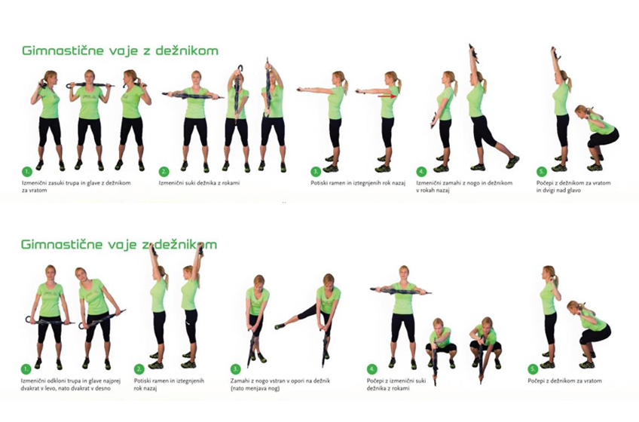

*Pospravi dežnik na svoje mesto.*

1. Zdaj si pa pripravi stol, ki ga postaviš ob steno ali omaro, večjo posodo za solato in par nogavic, ki jih zviješ v nekakšno žogico - *žogovico*. Glej sliko:

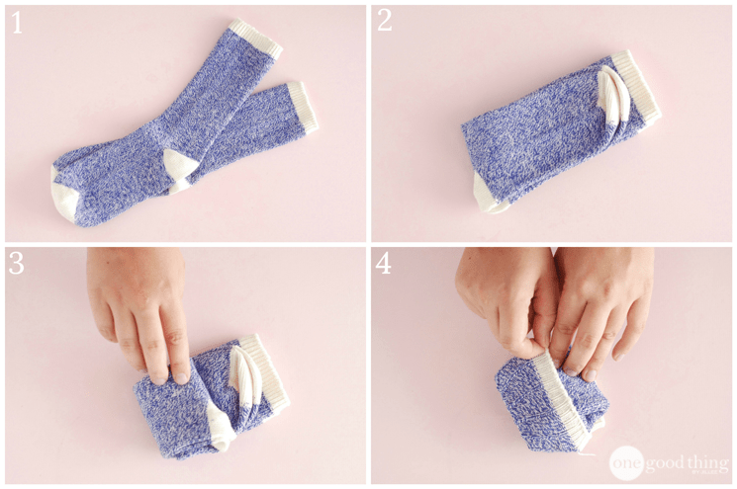

***Žogovico* boš metal/a na koš.** Pri igri vztrajaj 10 – 15 minut.

Posodo daj na stol, sedi na tla pred stol, na začetku bodi oddaljen 2m, potem lahko tudi več, in meči žogovico v posodo.

To lahko počneš iz različnih položajev:

- leže na trebuhu, gledaš posodo,

- leže na hrbtu z glavo obrnjen proti stolu ali z glavo obrnjen stran od stola,

- sede in s hrbtom obrnjen proti stolu, žogovico mečeš nazaj za glavo, ne smeš

obračati glave.

Lahko pa si še sam izmisliš kakšen drug položaj, zamenjaš posodo…

Po elektronski pošti mi sporoči, kako ti je šlo. Lahko te kdo fotografira in mi pošlješ fotografijo. Pa veliko užitka ti želim!

*In ne pozabi:*

*popij kozarec vode in prezrači prostor.*

**SLOVENŠČINA**

**Janez Trdina: Vila**

V berilu na strani 142 reši nalogo: Dejavnosti pred branjem. Skici lahko prerišeš na navaden list.

Nato na isti strani preberi zapis o pisatelju Janezu Trdini.

Preberi berilo in si na list izpiši neznane in starinske besede. Pomen neznanih besed lahko poiščeš v spletnem slovarju slovenskega knjižnega jezika ali pa vprašaš starše. Starinskim besedam pa v berilu na strani 143 (stvarna pojasnila) poišči ustrezne razlage.

Odgovori na vprašanja, ki jih najdeš na strani 143 v modrem kvadratu: Dejavnosti po branju. Odgovori na 2., 3. in 5. vprašanje.

Vprašanja in odgovore zapiši v zvezek.

V zvezek za **K** napiši naslov **Janez Trdina: Vila** in datum.

Nato spusti eno vrstico in napiši podnaslov z nalivnikom in s pisanimi črkami Odgovori na vprašanja, berilo, str.145.

Ponovno spusti eno vrstico in napiši številko vprašanja in zapiši odgovore.

*In ne pozabi: piši s pisanimi črkami in čitljivo.*

*Čas za malico! In ne pozabi na topel napitek. DOBER TEK!*



**MATEMATIKA**



*Pripravi si geometrijsko orodje: ošiljen svinčnik, radirko, geotrikotnik.*

*Riši z eno potezo, narahlo in bodi natančen/a.*

Natančno si oglej (ponovi), kako z geotrikotnikom rišemo vzporednice in pravokotnice. To znanje ti bo prav prišlo pri današnjih nalogah v SDZ-ju.

Risanje z geotrikotnikom lahko vadiš tudi sam, uporabi navaden bel list (brez črt), če ga imaš.

**Zdaj pa si pripravi SDZ in ga odpri na strani 30.**

1.naloga: Riši s pomočjo geotrikotnika. Vse črte nato označi z malo pisano črko in zapiši medsebojno lego črt. Označi tudi presečišče z veliko tiskano črko.

2.naloga: Ne pozabi, geotrikotnik pomikamo navzgor, da lahko prekrijemo že narisano premico. Vse črte označi z malo pisano črko in zapiši medsebojno lego črt.

3.naloga in 4.naloga: Vse označi.

**SDZ, stran 31:**

5.naloga: Najprej reši nalogo po navodilih. Nato pa pod črt zapiši vse daljice, ki si jih narisal. Začni z: AB, BC, …. In dokončaj.

6.naloga: Začni pri miški in želim ti uspešno iskanje poti. ☺

**NARAVOSLOVJE IN TEHNIKA**

**V prometu veljajo prometna pravila**

Preberi besedilo v modrem okvirčku v UČB na strani 53 in razmisli o svojih izkušnjah v prometu. Pomagaj si s spodnjimi vprašanji.

* ****Razmišljaj o tem, zakaj je iz leta v leto več avtomobilov na cesti.
* Koliko avtomobilov imate doma?
* Ali se starši skupaj vozijo v službo?
* Ali dovolj uporabljamo javni promet?
* Zakaj se večkrat v službo ali šolo ne peljemo s kolesom? Ali smo na cesti sploh varni?
* Koga se bojiš bolj, kače v gozdu ali avtomobila na cesti?

Zdaj pa preberi še strip in ostalo besedilo na str. 53. Oglej si še fotografije (opazuj barve luči na avtomobilih in smer vožnje).

Ali kot **pešec** veš, katera pravila moraš upoštevati v prometu?

Spodnji miselni vzorec prepiši v zvezek (pokončen položaj). Uporabi rdeče pisalo in nalivnik. Piši s pisanimi črkami. Okvirčkov ni potrebno barvati, lahko le tistega z naslovom.

UPOŠTEVA PROMETNE ZNAKE IN OZNAČBE

HODI PO PLOČNIKU, ČE GA NI OB LEVEM ROBU VOZIŠČA

PONOČI IMA ODSEVNIK

PREČKA CESTO NA PREHODU ZA PEŠCE

UPOŠTEVA DRUGE V PROMETU

*Tako, končal/a si. Zdaj si si zaslužil/a počitek.*

*Popoldan pa le pojdi ven na sprehod in opazuj pomladno prebujanje narave.*



